MÓDULO DE SEGURIDAD

El Módulo de Seguridad tiene como finalidad administrar el acceso de los usuarios de «Plataforma Digital de Gestión de Predios», controlando la creación de usuarios, asignación de roles, definición de permisos, visualización dinámica del menú, autenticación, vigencia de acceso, recuperación de contraseña, autenticación multifactor y protección de datos personales. Su propósito es asegurar que cada usuario acceda únicamente a los módulos, interfaz y acciones autorizadas según su rol y responsabilidad dentro de la Plataforma.

Este módulo constituye un componente transversal, debido a que sus reglas de seguridad se aplican sobre todos los módulos de la Plataforma. La gestión de roles y permisos permitirá controlar qué usuarios pueden visualizar, agregar, editar, eliminar, auditar, revisar, deshabilitar o administrar información dentro de cada interfaz. Asimismo, permitirá ocultar módulos, interfaces y rutas cuando el usuario no cuente con autorización, fortaleciendo el control de acceso y reduciendo riesgos de uso indebido.

El módulo también deberá proteger la información sensible de los usuarios, especialmente datos personales, credenciales, documentos de identidad, firma, fotografía y demás información asociada al perfil. Para ello, deberá considerar mecanismos de cifrado, control de contraseñas, activación de autenticación multifactor y trazabilidad de cambios realizados sobre usuarios, roles y permisos.

Finalidad y alcance del módulo

La finalidad del módulo es establecer un esquema centralizado de administración de usuarios, roles y permisos que permita operar la Plataforma de manera segura y ordenada.

El alcance comprende el registro de usuarios, administración de roles, asignación de permisos por módulo e interfaz, control de vigencia de acceso, gestión de credenciales, autenticación multifactor, perfil de usuario, recuperación de contraseña, protección de datos personales y auditoría de acciones de seguridad.

- Administración de roles

La Plataforma registrará y administrará roles de usuario. Cada rol representará un conjunto de responsabilidades funcionales dentro de la Plataforma, definidas según la operación del proyecto
.
Al crear o editar un rol, la Plataforma deberá mostrar un panel con los módulos e interfaces disponibles por módulo. Desde este panel, el administrador podrá seleccionar qué permisos se habilitan para cada interfaz, considerando las acciones que correspondan a la naturaleza de cada módulo. No todas las interfaces tendrán los mismos permisos; algunas podrán permitir auditoría, otro bloqueo o deshabilitación, y otras únicamente visualización o edición.

Matriz de permisos por módulo e interfaz

La asignación de permisos deberá realizarse por módulo e interfaz. Esto permitirá un control granular del acceso, evitando que un rol tenga permisos generales sin distinguir qué acciones puede realizar dentro de módulo o interfaz de la Plataforma. La configuración deberá permitir seleccionar permisos individuales o marcar todos los permisos disponibles cuando corresponda.

Los permisos deberán venir predefinidos por tipo de interfaz, de modo que la Plataforma muestre únicamente las acciones aplicables dentro de cada una. Por ejemplo, una interfaz de consulta podría permitir visualizar y auditar, mientras que una interfaz de mantenimiento podría permitir agregar, editar, eliminar, deshabilitar o revisar.

Permisos funcionales propuestos:

Permiso | Descripción funcional
Visualizar | Permite consultar la vista o información asociada al módulo.
Agregar | Permite crear nuevos registros dentro de la vista habilitada.
Editar | Permite modificar información existente según el rol asignado.
Eliminar | Permite retirar registros cuando la vista lo permita y exista autorización.
Auditar | Permite revisar historial, trazabilidad o bitácora de acciones.
Revisar | Permite verificar registros, validar información o emitir conformidad funcional.
Deshabilitar | Permite inactivar registros, usuarios o elementos sin eliminarlos definitivamente.
Bloquear | Permite restringir temporalmente un registro o usuario, cuando la vista lo contemple.

Menú dinámico y control de acceso

El menú de módulos deberá mostrarse de manera dinámica según los permisos asignados al usuario. Si un usuario no cuenta con acceso a un módulo, vista o interfaz, la Plataforma no deberá mostrar dicho elemento en el menú ni permitir el ingreso mediante rutas directas o URL internas.

Este control deberá aplicarse tanto a la visualización de opciones como a la ejecución de acciones. De esta manera, aunque un usuario conozca una ruta o intente acceder manualmente, la Plataforma deberá validar su rol, permisos vigentes y autorización antes de mostrar información o permitir realizar operaciones.

- Registro y administración de usuarios

El módulo deberá permitir registrar usuarios con datos de identificación y datos funcionales necesarios para su operación dentro de la Plataforma. El registro deberá considerar apellidos, nombres, tipo de documento de identidad, número de documento, correo electrónico, cargo, roles asignados, estado del usuario y datos vinculados a firma y fotografía.

Vigencia y restricción de acceso

La Plataforma permitirá controlar el acceso de cada usuario en función de su periodo de vigencia, definido por una fecha de inicio y una fecha de fin. Esta configuración permitirá limitar el uso de la Plataforma al periodo autorizado, especialmente en casos de personal temporal, consultores o especialistas asignados por proyecto.

Cuando la vigencia del usuario haya vencido, la Plataforma deberá impedir su acceso. Esta restricción permitirá reducir los riesgos asociados a cuentas activas que ya no deberían operar dentro de la Plataforma.

Credenciales y política de contraseñas

Para las credenciales de acceso, la Plataforma deberá permitir que el usuario inicie sesión utilizando su DNI, Carné de Extranjería o correo electrónico.

La contraseña podrá ser generada por la Plataforma o registrada por el usuario, siempre que cumpla con criterios mínimos de seguridad para evitar claves débiles o fácilmente deducibles.

La política de contraseñas deberá exigir una longitud mínima de ocho caracteres, combinación alfanumérica, al menos una letra mayúscula, una letra minúscula, un número y un carácter especial. Asimismo, la Plataforma deberá evitar el uso de contraseñas repetidas, evidentes o asociadas directamente a los datos personales del usuario.

Autenticación multifactor

La Plataforma permitirá activar o desactivar la autenticación multifactor para un usuario. Cuando la autenticación multifactor se encuentre activa, la Plataforma deberá solicitar una validación adicional durante el inicio de sesión y/o en algún proceso que requiera autenticación.

Para ello, deberá enviar un código de verificación al correo electrónico registrado del usuario, a fin de confirmar su identidad antes de permitir el acceso.

Esta funcionalidad permitirá reforzar la seguridad de usuarios con perfiles sensibles, roles administrativos o acceso a información crítica dentro de la Plataforma.

Perfil de usuario y recuperación de contraseña

El usuario deberá contar con un perfil que le permita visualizar y actualizar determinados datos, según los permisos habilitados. Desde este perfil, podrá revisar su información registrada, actualizar los datos permitidos y cambiar su contraseña cuando corresponda.

La recuperación de contraseña deberá realizarse mediante un mecanismo seguro, preferentemente asociado al correo electrónico registrado. Las acciones realizadas desde el perfil deberán quedar registradas para fines de trazabilidad.

Protección de datos personales y cifrado

El módulo deberá considerar medidas de protección para los datos sensibles registrados en la Plataforma tales como: credenciales, contraseñas, fotografías, firmas digitales y demás datos personales. Deberá almacenarse mediante mecanismos de cifrado o protección equivalente, evitando que pueda visualizarse desde la base de datos o ser accedida por usuarios no autorizados.

Estas medidas deberán complementarse con control de acceso por rol, trazabilidad y auditoría de acciones.

3. Auditoría y trazabilidad de seguridad

La Plataforma deberá registrar las acciones realizadas por los usuarios, tales como creación, edición, eliminación de datos, aprobaciones y otras acciones.

La auditoría permitirá identificar quién realizó cada acción, cuándo se efectuó, qué información fue modificada y cuál fue el estado anterior y posterior. Esta trazabilidad será necesaria para el control interno, la revisión de incidentes y la administración segura de la Plataforma.

Prototipo referencial 1: Registro de Roles
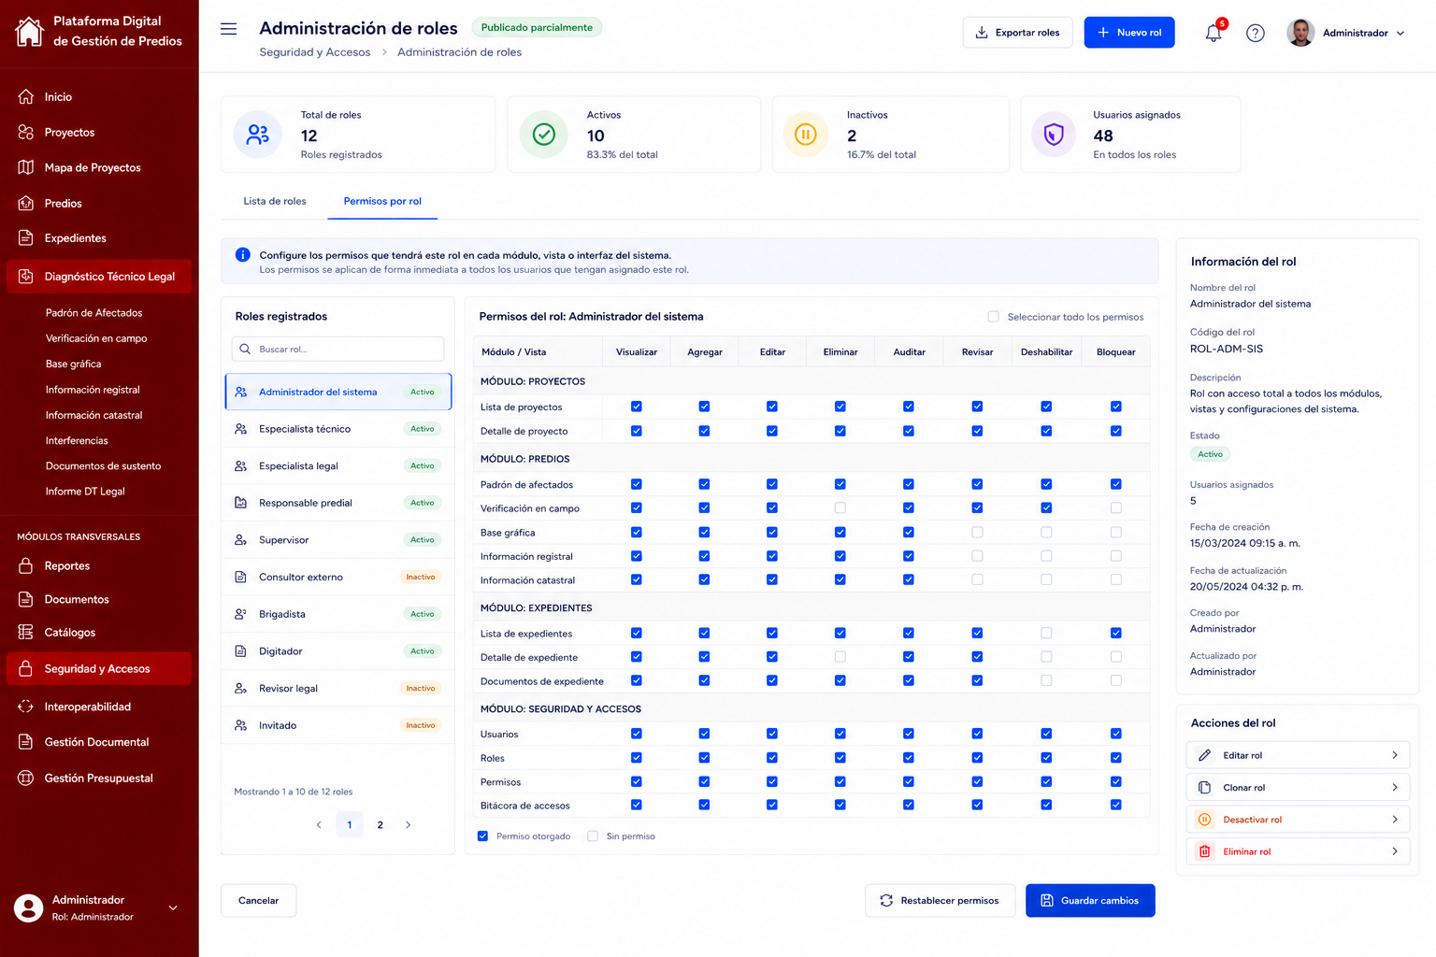
Prototipo referencial 2: Registro de Roles
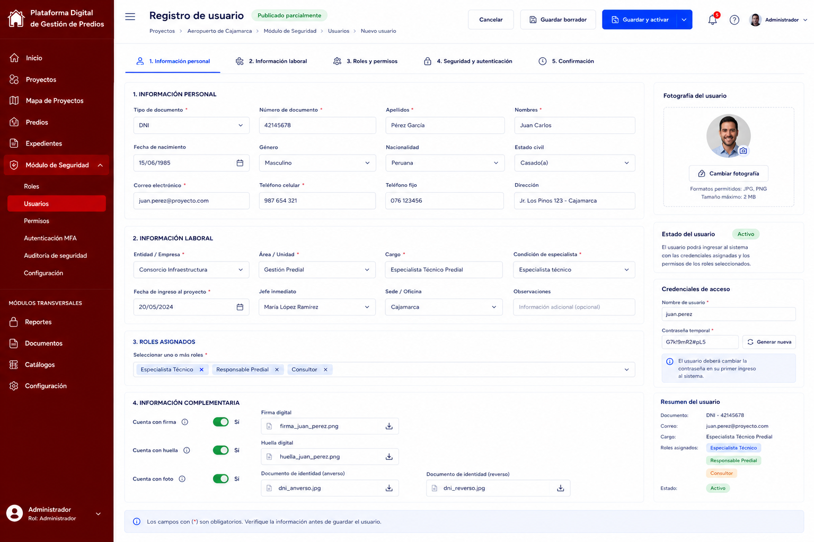

Pantalla, formulario, tablero, visor, panel o entorno de trabajo dentro de la Plataforma, mediante el cual el usuario visualiza información, consulta datos, registra información y ejecuta acciones específicas, de acuerdo con los permisos asignados.

